总务部关于进一步做好近期疫情防控相关工作的通知

各单位、各位后勤员工：

为认真贯彻落实8月5日学校疫情防控工作推进会和总务部暑期疫情防控工作会的会议精神，根据《中国矿业大学新冠肺炎疫情防控工作领导小组关于严格外出请销假报告制度 实施持“两码通行证”进出校园的工作通知》的文件精神，结合总务部当前疫情防控工作实际，现就进一步做好近期总务部疫情防控工作通知如下：

**一、严格执行请销假制度**

为进一步分别严格落实江苏省学校防控组和徐州市学校防控组明确提出的“在苏高校系统所有人员不得擅自外出，离开所在设区市须履行请假报备手续”和“在徐教育系统所有人员要严格控制出行，坚持‘必要再出行，出市必报告，批准才出市’”的要求，进一步认真执行徐州市疫情防控指挥部发布的“从8月2日起，全面开展‘两码（健康码和行程码）联查’工作”通知要求，进一步动态精准掌握总务部所辖范围内的所有用工（总务部职工、社会服务企业职工、个体商铺人员、短期在校提供后勤服务的人员）的健康状况和行动动态，总务部所有用工离徐和返徐均须进行履行“行政”和“疫情防控”的“双方面”的请销假制度。行政请销假，按以往例行程序进行；疫情防控请销假，请按照程序填写《总务部离徐申请书》（附件一）《总务部返徐申请书》（附件二），并报党政办公室备案。同时，请经审批同意从风险区返校的员工遵从中国矿业大学新冠肺炎疫情防控工作领导小组办公室的《信息摸排通知》（2021年第40号）（附件三）规定，切实做好相应工作。

**二、精准统计、发放、管理“两码通行证”**

（一）认真做好发放“两码通行证”员工的统计工作

学校近期启动了“在徐师生员工持‘两码通行证’进出校园工作”，结合当前总务部疫情防控工作的情势，总务部对近期在班且“两码”为“绿色”状态的总务部职工、社会服务企业和个体商铺常用工发放“两码通行证”；短期在校提供后勤服务的人员，不发放“两码通行证”，仍须查验“健康码”和“行程码”，测量体温，待保卫处门卫工作人员许可后方可入校。请各单位安排专人分别组织填写《总务部职工疫情防控通行证发放人员统计表》（附件四）、《总务部社会服务企业疫情防控通行证发放人员统计表》（附件五）和《总务部个体商铺疫情防控通行证发放人员统计表》（附件六），并于8月8日下午4:00前发至党政办公室邮箱：zongwubu@cumt.edu.cn，单位负责人签字的纸质档报至党政办公室。

（二）精准做好“两码通行证”发放、登记、管理工作

请各单位安排专人提前做好有关员工照片（一寸或两寸正面照）的收集工作，并至党政办公室领取（时间另行通知）“两码通行证”，同时指定专人做好照片的张贴工作，做到及时、准确、稳妥发放，以方便职工进出校园。“两码通行证”持有人，若审批同意后离徐，各单位必须收回证件，经审批同意返徐后须再次提交“健康码”和“行程码”，经各单位检验合格并符合防疫要求后，方可再次领取“两码通行证”。

（三）严肃“两码通行证”管理纪律

各单位负责人为本单位 “两码通行证”管理的第一负责人，须及时告知本单位职工严禁“人、照不符”和涂改、转借或借用他人“两码通行证”，一经发现，将严肃处理；同时，请认真吸取教训，坚决杜绝扬州市发生的“借用他人的健康码通过检查”“差点毁了整个扬州城”的情况出现。

**三、持续推进疫情疫苗接种工作**

实践证明，接种疫情疫苗是刺激人体机体产生保护性抗体和预防新冠病毒感染的重要手段。为了进一步推进疫情疫苗接种工作，增强后勤服务员工自身保护力，更好地服务学校改革与事业的高质量发展，请各相关单位遵照“应打尽打、一个不漏、全员覆盖”的原则持续做好后勤服务员工的疫情疫苗接种工作，并请各单位指定专人填写《总务部各单位人员接种情况统计表》（附件七）和《总务部各单位未接种人员情况统计表》（附件八），并于8月12日下午4:00前发至党政办公室邮箱：zongwubu@cumt.edu.cn，单位负责人签字的纸质档报至党政办公室。

近期，由南京禄口国际机场输入境外德尔塔毒株引发的疫情，并迅速波及多个省份，导致全国疫情防控工作又再次面临着严峻形势。当前，高校校园疫情防控工作又到了最吃紧、最紧要、最关键的时刻，请各单位和各位后勤员工切实提高政治站位，拿出“奋力一搏”的劲头、“破釜沉舟”的勇气、“无路可退”的决心，聚焦未来、起而行之、克服万难，做到守土有责、守土担责、守土尽责，落实落细落小当前及今后一段时期的疫情防控工作，筑牢后勤疫情防控工作战线，以学校后勤事业的高质量发展助力学校能源资源特色世界一流大学宏伟目标的实现！

特此通知

附件：1.总务部离徐申请书

2.总务部返徐申请书

3.信息摸排通知

4.总务部职工疫情防控通行证发放人员统计表

5.总务部社会服务企业疫情防控通行证发放人员统计表

6.总务部个体商铺疫情防控通行证发放人员统计表

7.总务部各单位人员接种情况统计表

8.总务部各单位未接种人员情况统计表

总务部

2021年8月6日

附件1：

**总务部离徐申请书**

姓名： 性别： 联系电话：

现住址：

离徐去向地址：

本人因 申请于 2021 年 月 日离徐，本人在徐期间①（有 没有）有疫区进出经历

②（有 没有）与疫区来访人员有密切接触史

③（有 没有）发热等症状

现申请离徐，本人承诺：

1、外出期间注意自我防护，全程佩戴口罩等防护用品。

（1）本人将自驾车辆或乘坐 （日期及车次）于 2021年 月 日 时离开徐州。

（2）本人自驾车辆或乘坐 （日期及车次）返回，约 2021年 月 日 时到达徐州。

2、本人离徐后，按照规定不聚集、不接触境外输入人员、出入人口聚集的场所主动佩戴口罩，如出现体温异常等情况将如实向所在单位汇报。

请领导审批！

承诺人： 二级单位负责人：

日期： 日期：

总务部负责人：

日期：

附件2：

总务部返徐申请书

姓名： 性别： 联系电话：

现住址：

来徐住址：

本人因 申请于 2021 年 月 日返徐。

本人离徐期间：

①（有 没有 ）有疫区进出经历

②（有 没有 ）与疫区来访人员有密切接触史

③（有 没有 ）发热等症状

现申请返徐，本人承诺：

1、在外期间注意自我防护，全程佩戴口罩等防护用品。

本人自驾车辆或乘坐 （日期及车次）返回，约 2021年 月 日 时到达徐州。

2、本人的“健康码”更新于2021年 月 日 时 分，为

绿码；“行程码”更新于2021年 月 日 时 分，为绿码。

3、本人返徐后，按照规定不聚集、不接触境外输入人员、出入人口聚集的场所主动佩戴口罩，如出现体温异常等情况将如实向所在单位汇报。

请领导审批！

承诺人： 二级单位负责人：

日期： 日期：

总务部负责人：

日期：

附件3：

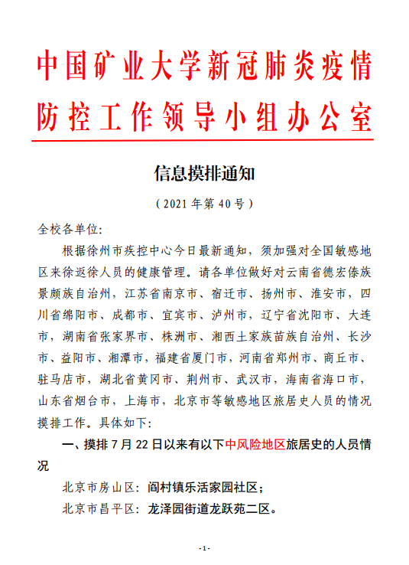

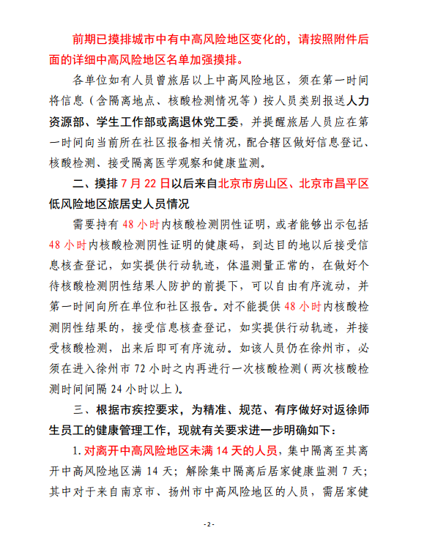

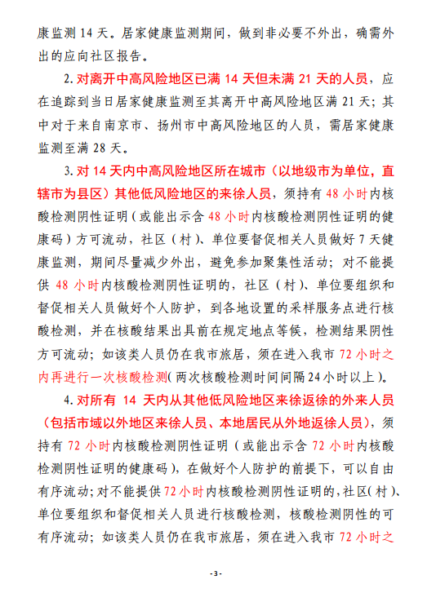

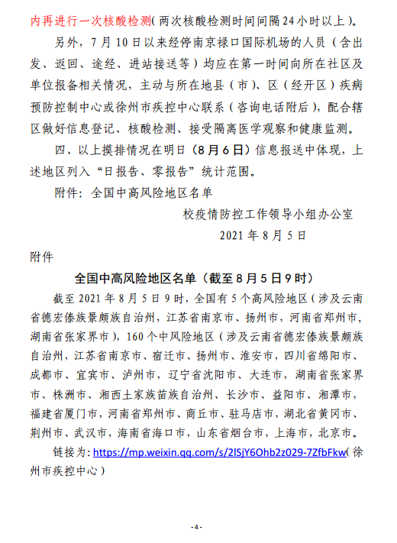

|  |  |  |  |  |  |  |  |  |  |  |  |
| --- | --- | --- | --- | --- | --- | --- | --- | --- | --- | --- | --- |
| 附件4：  **总务部职工疫情防控通行证发放人员统计表** | | | | | | | | | | | |
| **序号** | **二级单位名称** | **编号（暂空）** | **姓名** | **职工号（工号或“55”开头的号码。如未有，请向党政办公室申请。）** | **联系方式** | **“健康码”更新时间（月日）** | **“健康码”状态** | **“行程码”更新时间（月日）** | **“行程码”状态** | **“两码”审核人（谁审核、谁负责）** | **备注** |
| 1 |  |  |  |  |  |  |  |  |  |  |  |
| 2 |  |  |  |  |  |  |  |  |  |  |  |
| 3 |  |  |  |  |  |  |  |  |  |  |  |
| 4 |  |  |  |  |  |  |  |  |  |  |  |
| 5 |  |  |  |  |  |  |  |  |  |  |  |
| 6 |  |  |  |  |  |  |  |  |  |  |  |
| **统计时间：2021年 月 日 统计人（签名）： 二级单位负责人（签名）：** | | | | | | | | | | | |

|  |  |  |  |  |  |  |  |  |  |  |  |  |
| --- | --- | --- | --- | --- | --- | --- | --- | --- | --- | --- | --- | --- |
| 附件5：  **总务部社会服务企业疫情防控通行证发放人员统计表** | | | | | | | | | | | | |
| **序号** | **二级单位名称** | **社会企业名称** | **编号（暂空）** | **姓名** | **身份证号码** | **联系方式** | **“健康码”更新时间（月日）** | **“健康码”状态** | **“行程码”更新时间（月日时分）** | **“行程码”状态** | **“两码”审核人（谁审核、谁负责）** | **备注** |
| 1 |  |  |  |  |  |  |  |  |  |  |  |  |
| 2 |  |  |  |  |  |  |  |  |  |  |  |  |
| 3 |  |  |  |  |  |  |  |  |  |  |  |  |
| 4 |  |  |  |  |  |  |  |  |  |  |  |  |
| 5 |  |  |  |  |  |  |  |  |  |  |  |  |
| 6 |  |  |  |  |  |  |  |  |  |  |  |  |
| **统计时间：2021年 月 日 统计人（签名）： 二级单位负责人（签名）：** | | | | | | | | | | | | |

|  |  |  |  |  |  |  |  |  |  |  |  |  |
| --- | --- | --- | --- | --- | --- | --- | --- | --- | --- | --- | --- | --- |
| 附件6：  **总务部个体商铺疫情防控通行证发放人员统计表** | | | | | | | | | | | | |
| **序号** | **二级单位名称** | **商铺名称** | **编号（暂空）** | **姓名** | **身份证号码** | **联系方式** | **“健康码”更新时间（月日）** | **“健康码”状态** | **“行程码”更新时间（月日）** | **“行程码”状态** | **“两码”审核人（谁审核、谁负责）** | **备注** |
| 1 |  |  |  |  |  |  |  |  |  |  |  |  |
| 2 |  |  |  |  |  |  |  |  |  |  |  |  |
| 3 |  |  |  |  |  |  |  |  |  |  |  |  |
| 4 |  |  |  |  |  |  |  |  |  |  |  |  |
| 5 |  |  |  |  |  |  |  |  |  |  |  |  |
| 6 |  |  |  |  |  |  |  |  |  |  |  |  |
| **统计时间：2021年 月 日 统计人（签名）： 二级单位负责人（签名）：** | | | | | | | | | | | | |

|  |  |  |  |  |  |  |  |
| --- | --- | --- | --- | --- | --- | --- | --- |
| 附件7：  **总务部各单位人员接种情况统计表** | | | | | | | |
| **单位名称** |  | **总人数** |  | **两针均**  **已接种人数** |  | **两针**  **未全部接种人数** |  |

**统计时间：2021年 月 日 统计人（签名）： 二级单位负责人（签名）：**

|  |  |  |  |  |  |  |  |
| --- | --- | --- | --- | --- | --- | --- | --- |
| 附件8：  **总务部各单位未接种人员情况统计表** | | | | | | | |
| **序号** | **单位名称** | **姓名** | **性别** | **第一针未接种原因** | **第二针未接种原因** | **预计接种时间** | **备注** |
| 1 |  |  |  |  |  |  |  |
| 2 |  |  |  |  |  |  |  |
| 3 |  |  |  |  |  |  |  |
| 4 |  |  |  |  |  |  |  |
| 5 |  |  |  |  |  |  |  |
| 6 |  |  |  |  |  |  |  |
| 7 |  |  |  |  |  |  |  |
| 8 |  |  |  |  |  |  |  |
| 9 |  |  |  |  |  |  |  |

**统计时间：2021年 月 日 统计人（签名）： 二级单位负责人（签名）：**